Flagey : Maison de commerce & habitation

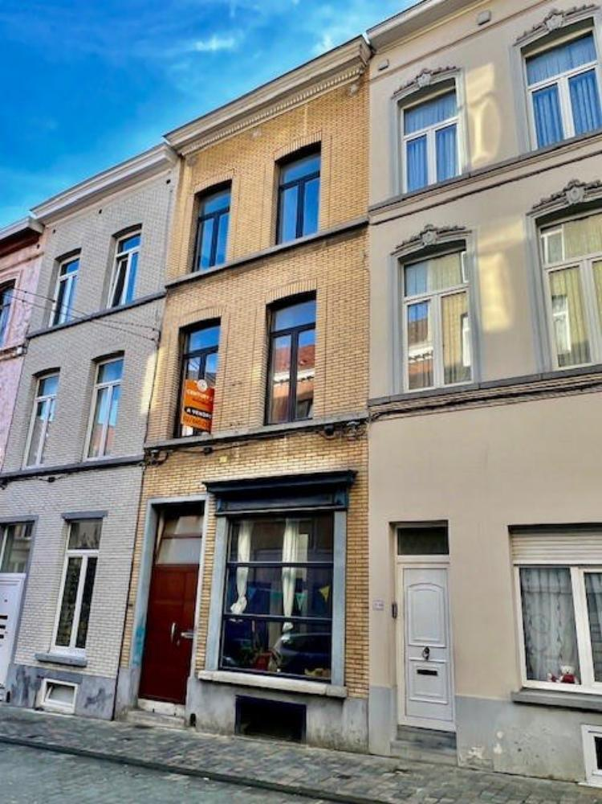

Ixelles (réf 2673B) : Dans rue à sens unique et calme, proche des transports et des commerces - Quartier Flagey/Cocq : Bonne maison (commerce avec habitation) saine sise sur un terrain de 60 Ca. 7 chambres - 1 cuisine semi-équipée - 1 salle de bain & 1 salle de douche - 2 wc - Cave sous la maison. Une cour. Double vitrage. Chauffage central au gaz - LIBRE A L'ACTE. PEB = E-. RC n-I : 971€. Infos & visites Century 21 Boondael : 02/660.21.21 OU www.century21boondael.be

Infos & Visites Century 21 Boondael 02/660.21.21
OU www.century21boondael.be

Prix : 429.000 €

Rue du Viaduc, 107 à 1050 Ixelles

Informations générales :

- Affectation du bien : commerce rez et habitation étage
- Nombre de chambre : 7
- Nombre de salle de bains : 2
- Garage / Parking : /
- Terrasse : 2 + cour
- Jardin : non
- Exposition : Sud-Est
- Type de cuisine : Equipement de base
- Type de chauffage : central au Gaz
- Année de construction : +/-1920
- Revenu cadastral : 971 €
- Revenu locatif mensuel : vide, LIBRE A L ACTE

Surfaces :

- Surface habitable : 190 m²
- Surface terrain : 60 m²

Détails :

Certifications: PEB = E-
- Emissions CO2 54,00 Kg Co2m²an
- Numéro de certificat PEB 202004210000567702018
- Prestation énergétique 275,00 Kwh
- Total énergie primaire 54.600,00 kwh/an

Photos :
